Отчёт по лабораторной работе №10

Гвоздовский Кирилл

1. Переключение на новую ветку:

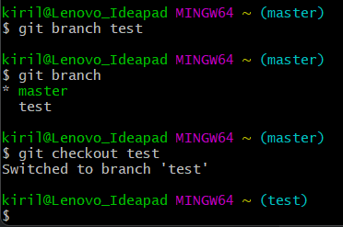

1. Добавил документ Test.html в репозиторий:

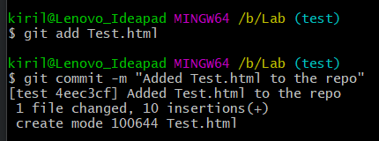

1. Список всех веток, зелёным цветом помечена текущая ветка:

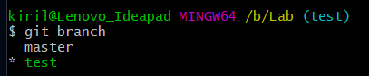

1. Слияние двух веток:

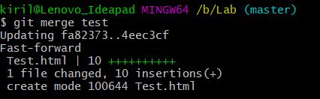

1. Сделал изменения и сделал коммит в первой ветке:

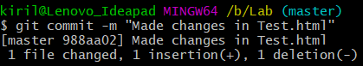

1. Сделал изменения в файле и закоммитил во второй ветке:

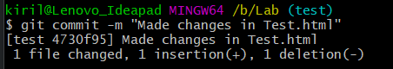

1. Разрешил проблему с конфликтом слияний:

